**Material de la clase 4**

Comenzaremos la clase estudiando los conceptos de **Ingeniería de Requerimientos** desde una **perspectiva organizacional y desde el software como requerimientos**. Luego, ahondaremos sobre el concepto de análisis de requerimientos.

Para comprender el concepto, es importante comprender la importancia de poder **entender al usuario y traducir sus necesidades en un modelo que permita guíar el desarrollo posterior**. Es un aspecto clave. Utilizamos herramientas métodos y técnicas que permitan desarrollar esta actividad, considerando que el enfoque de la ingeniería de requerimientos es uyna actividad social. Esta actividad se basa en la "Elicitación", especificación y validación de las necesidades de los usuarios.

**¿Elicitación?**

La palabra elicitación no existe en nuestro diccionario. Es una "mala" traducción que tiene proviene del verbo "Elicit" en inglés, que signfica "obtener". Esto es, el trabajo de obtención de la idea que tiene el usuario y transformalo en un requerimiento de software, que luego será especificado y validado. Es mover información de un lugar a otro: de las ideas del cliente a nuestro modelo de requerimientos. Por lo tanto, hablaremos de elicitar haciendo referencia obtener, sonsacar.

Esto es importante, porque el éxito de los sistemas depende de la satisfacción de las necesidades y expectativas de clientes y usuarios. De esto depende que la construcción del sistema cumpla los objetivos esperados, que muchas veces los usuarios no los tienen claros desde el comienzo, por esto hay que "elicitar" o mejor dicho, obtener a partir de técnicas y herramientas, estas necesidades.

Por lo tanto, podemos asegurar que la tarea principal del proveedor del sistema es: satisfacer la funcionalidad esperada y asegurar una integración exitosa.

Definición de **REQUERIMIENTOS** de la **IEEE** (IEEE-STD-610 DE 1990)

* Condición o capacidad que necesita el usuario para resolver un problema o alcanzar un objetivo
* Condición o capacidad que debe satisfacer o poseer un sistema o una componente de un sistema para satisfacer un contrato, un standard, una especificación u otro documento formalmente impuesto
* Representación documentada de una condición o capacidad como en 1 o 2

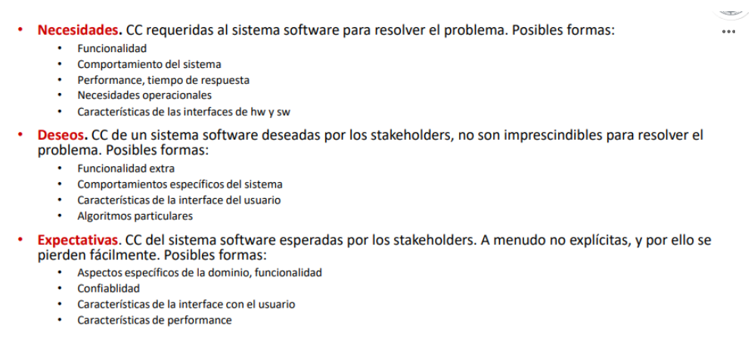

*Hay que saber diferenciar entre necesidad, deseo y expectativas. 🡪 La calidad satisface las necesidades, deseos y expectativas.*

*- Las necesidades y expectativas tienen que ser cumplidas, los deseos no son algo de vida o muerte para el cliente, pero le va a agregar valor si lo cumple.*

**¿Cuál es el rol de los requerimientos?**

* Acuerdo desarrolladores-clientes-usuarios finales
  + Aspecto contractual
  + Multipartes (comunicación, conflicto y cambio de visiones)
* **Base para el diseño** del software
  + Minimizar defectos tanto como sea posible
  + Técnicamente factible
* Soporte para verificación y validación
* Soporte a la evolución del sistema
  + Evolución del sistema (cambio de sistema viejo a sistema nuevo y cambio de requerimientos)

Sabemos que existe una variedad importante de requerimientos, el siguiente gráfico mustra esto con más detalle:

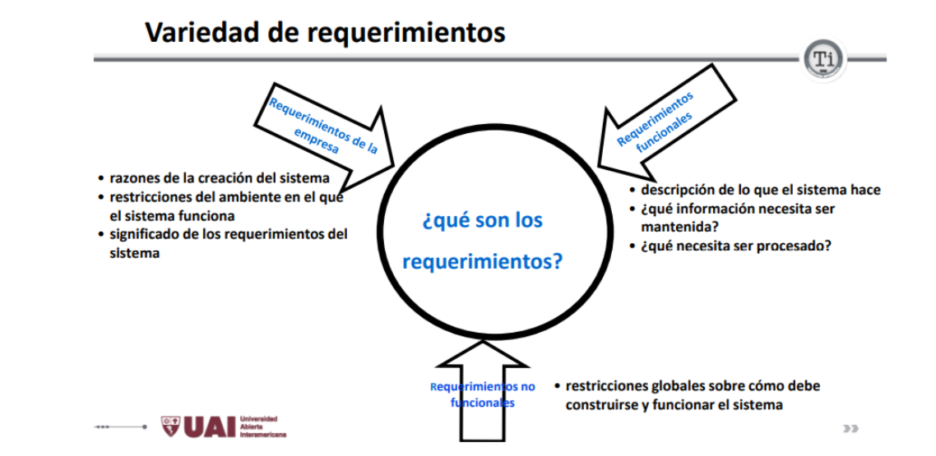(Requerimientos de ~~la empresa~~ los usuarios)

Los requerimientos se clasifican en:

**-** **De usuario: Son los que le da origen a los Req, funcionales y no funcionales. Ya que son objetivos.**

**- Funcionales: qué hace el sistema.**

**- No funcionales: cómo lo hace el sistema.**

Puede ahondar esta temática con el siguiente video y material en PDF:

**Video 1 - Req e RE.pdf**

Avanzamos con el desarrollo de la clase, y vamos a centrarnos en la **perspectiva organizacional.** Esto es, un **enfoque de automatización** que permita r**educir costos de proceso** como contribución principal, pero también tenemos otras contribuciones importantes, Además, la importancia de la definicion de los prerrequisitos y el enfoque del desarrollo de los sistemas, veamos el cuadro a continuación, junto con un protocolo formal para desarrollar las actividaeds relevanteS:

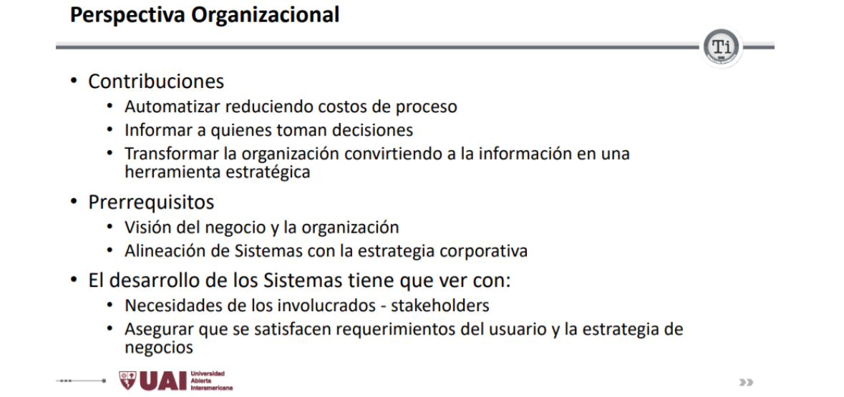

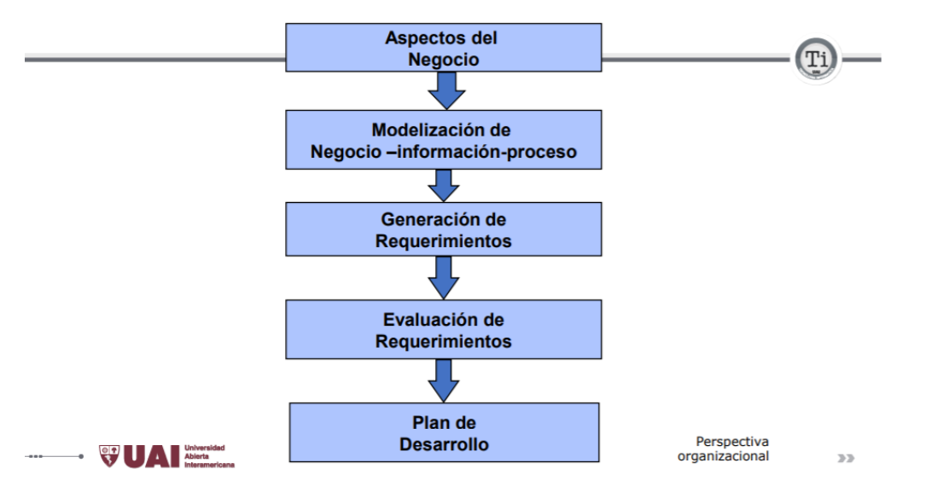

Ahora bien, además del enfoque o perspectiva organizacional, tenemos que comprender el concepto de Requerimientos desde la perspectiva de software:

* Proceso (según ISO) = Un curso finito, único, de acontecimientos, definido por su propósito o por sus efectos, ejecutado bajo condiciones dadas
* La visión del desarrollo como secuencia de procesos, implica: determinación de requerimientos de software = subproceso del desarrollo –> El proceso será la propia ingeniera de requerimientos.

La ingeniería de requerimientos necesita un proceso de diseño, esto es:

* requerimientos a satisfacer
* output: un documento de especificación de diseño 🡪 Elicitación.
* objetivo del diseñador: un diseño de un artefacto tal que su implementación satisfará los requerimientos 🡪 Un CU por ejemplo

Estas propiedades del diseño son comunes a todos los enfoques de desarrollo, y podemos contextualizarlo en el proceso de desarrollo de software:

* Involucra la generación de varios modelos
* Puede verse como una serie de pasos
* Estos pasos están orientados por objetivos y pueden considerarse:
  + transiciones entre representaciones
  + refinamientos de esas representaciones.

Veamos a continuación, nuestro modelo de referencia de los requerimientos y su relación con el sistema y el ambiente.

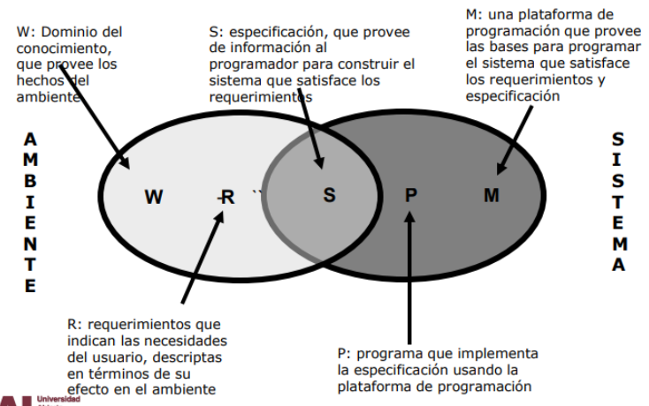Acá podemos ver lo de ser un proceso sistemático de la ingeniera de requerimientos.

Creo que la parte de W-R es la de elicitacion.

Podrá ahondar más sobre este modelo y la segunda parte de la clase, en el siguiente video y material en PDF:

**Video 2 - Req e RE.pdf**

Una vez conceptualizado el término "Requerimiento" y las diferentes perspectivas (organizacional y de software) podemos comenzar a estudiar el concepto de **"Análisis de requerimientos".**

Para esto tenemos que comprender que significa **especificación de requerimientos de software (SRS)** y su implicancia en el proceso:

* Modeliza lo que se necesita y formula el problema
* Variedad de medios de expresión (desde el lenguaje natural al gráfico y matemático.)
* Diversas organizaciones de la estructura (estándares) •
* Razones para desarrollar una SRS
  + proceso de comunicación
  + arreglo contractual 🡪 esto formara parte del doc. de licitación.
  + evaluar el producto final y el testeo
* Tradicionalmente fue considerada especificación funcional atendiendo a: input, procesamiento, output

La SRS da lugar a la necesidad de **especificación funcional y no funcional.** A continuación, algunas características del concepto (podrá ahondar aún más en el video que figura al final de este material).

Con respecto a los requerimientos funcionales:

* Se dejaban de lado: objetivos, restricciones en el desarrollo, requerimientos no-funcionales
* Relación SRS-arquitectura del sistema: límites del qué-cómo
* Propósito del sistema: excede los requerimientos funcionales. **Abarca todos los requerimientos.**
* Añade una comprensión del dominio de acción y de las restricciones

Con respecto a los no funcionales: Son restricciones que se aplican a los requerimientos funcionales y deben cumplirse para que estos últimos también se cumplan. **Lo que está incluido dentro de ese cómo es:**

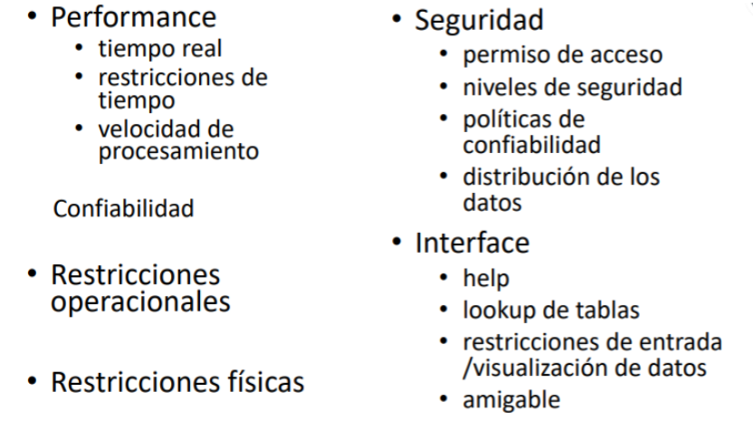

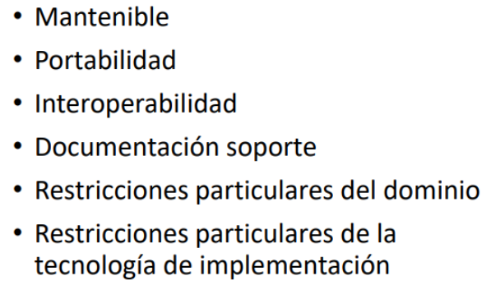

*A veces se dice que con los funcionales son suficientes y en realidad necesitas de ambos. Los no funcionales van a surgir del funcional.*

Volviendo al concepto principal, podemos dar nuestra primera **definición formal**:

**"La ingeniería de requerimientos es el proceso sistemático de desarrollar requerimientos a través de un proceso cooperativo e iterativo de analizar el problema(Etapa de licitación), documentar las observaciones resultantes en una variedad de formatos de representación (Etapa de especificación) y chequear la precisión de la comprensión obtenida(Etapa de validación)”**

**(analizar esta frase, pero no hace falta aprenderla de memoria)**

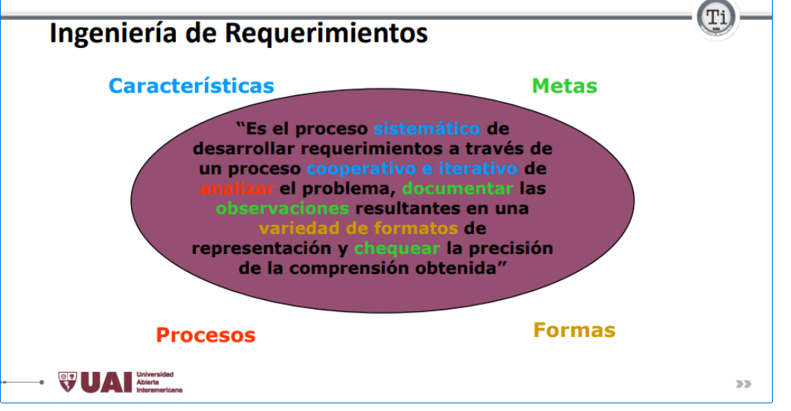

Esta definición puede verse reflejada en la propuesta del Departamento de Ciencias de la Computación de la Universidad de Toronto:

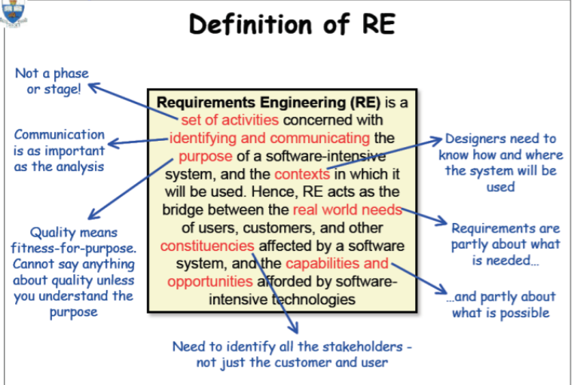

**¿Cuál es el alcance de la Ingeniería de requerimientos?**

La Ingeniería de Requerimientos tiene que ver con:

* los procesos que concluyen en la formulación de los requerimientos
* los work productSs relacionados con este proceso,
* la administración de los requerimientos en el desarrollo, operación y mantenimiento del software

Este proceso, tiene las siguientes características:

* Representación, aspecto social y aspecto cognitivo 🡪 Entender/Conocer el negocio.
* De una formulación informal a una especificación formal
* Proceso no determinístico y no lineal
* Obtener (elicitar), especificar y validar requerimientos, no son actividades predominantemente técnicas. 🡪 tiene + que ver con el aspecto social y cognitivo.
* Típica actividad de resolución de problemas.
* Análisis de requerimientos:
  + Problemas no estructurados
  + Los requerimientos se encuentran en un contexto organizacional
  + Las soluciones son artificiales
  + Los problemas de análisis son dinámicos
  + Se requieren habilidades y conocimientos interdisciplinarios
  + El conocimiento de base del analista de sistemas evoluciona continuamente

Notas para actividad

El stakeholder desea que …

El stakeholder necesita que …

El stakeholder espera que …(asumo que…)

- Puedo inventar deduciendo que puede estar en el enunciado

3 de cada uno

A